Министерство науки и высшего образования Российской Федерации

Федеральное государственное бюджетное образовательное учреждение

высшего образования

«Московский политехнический университет»

Кафедра «Инфокогнитивные технологии»

Образовательная программа «Веб-технологии»

Лабораторная работа №5

по дисциплине «Программная инженерия»

**Выполнил студент**

группы 181-321

Воронина Анастасия Александровна

**Проверил:**

преподаватель Будылина Евгения Александровна

Москва

2020

*УТВЕРЖДАЮ*

_____________________(должность)

_____________________ФИО

«__»_____________2020 г.

Техническое задание

«Информационная система для подготовки к экзамену по дисциплине «Программная инженерия»

На 8 страницах

Действует с 01.05.2020

*СОГЛАСОВАНОРАЗРАБОТЧИК*

___________________(должность) __________________(должность)

___________________ФИО __________________ФИО

«__»_______________2020 г. «__»______________2020 г.

Москва

2020

Оглавление

1. Общие сведения 4

1.1. Общие сведения 4

1.2. Плановые сроки 4

1.3. Порядок оформления и предъявления заказчику результатов 4

работ 4

2. Назначение и цели сайта 4

2.1. Назначение сайта 4

2.2. Цели сайта 4

2.3. Характеристика действующей системы 4

3. Требования к сайту 4

3.1. Основные требования к сайту 4

3.2. Требования к безопасности и защите информации от несанкционированного доступа 5

3.2.1. Требования к безопасности 5

3.2.2. Требования к защите от несанкционированного доступа 5

3.3. Требования к задачам сайта 5

3.4. Требования к структуре сайта 6

3.5 Требования к обеспечению веб-приложения 8

3.6 Требования к персоналу и пользователям 8

4. Состав и содержание работ 8

5. Порядок контроля и приемки сайта 8

5.1. Порядок предварительных испытаний сайта 8

5.2. Общие требования к приемке сайта 8

# Общие сведения

## Общие сведения

Название: Информационная система для подготовки к экзамену по дисциплине «Программная инженерия»

Разработчик: Загаштокова Бариат Альбертовна и Воронина Анастасия Александровна

Заказчик: ФГБОУ ВО «Московский политехнический университет»

Финансирование: договорное

## Плановые сроки

Плановый срок начала работ: 27.04.2020

Плановый срок окончания работ: 06.06.2020

Сроки, состав и очередность работ являются ориентировочными и могут изменяться по согласованию с заказчиком.

## Порядок оформления и предъявления заказчику результатов

## работ

Работы по созданию информационной системы для подготовки к экзамену по дисциплине «Программная инженерия» сдаются разработчиками по окончанию работы в соответствии с установленными сроками. Разработчики должны предоставить соответственные отчетные документы.

# Назначение и цели сайта

## Назначение сайта

Сайт должен предоставлять возможность генерирования рандомного термина или вопроса с ответом, а также поиск по материалу обычным пользователям, администраторам – добавлять менеджеров, а менеджерам - добавлять, удалять и редактировать термины и вопросы.

## Цели сайта

Основной целью данного сайта является повышение качества знаний учащихся к экзамену по дисциплине «Программная инженерия» благодаря возможности самоподготовки на сайте.

## Характеристика действующей системы

На данный момент студенту нужен напарник, который может поспрашивать его по терминам и вопросам. Благодаря сайту студент может подготовиться самостоятельно.

# Требования к сайту

## Основные требования к сайту

Сайт должен представлять доступ к информационной системе для подготовки к экзамену по дисциплине «Программная инженерия» и находится по адресу «mospolytech/programmeng/exam».Структура базы данных изображена на рис.1.

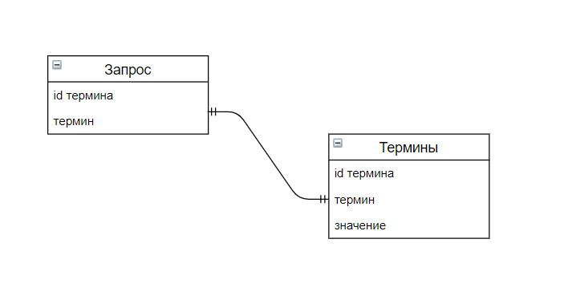

*Рис.1. Схема базы банных*

## Требования к безопасности и защите информации от несанкционированного доступа

### Требования к безопасности

Для обеспечения безопасности сайта должно быть представлено разграничение доступа к разделам приложения.

Пользователи могут генерировать рандомный термин или вопрос с ответом, а также воспользоваться поиском по материалу. Поиск работает только для зарегистрированных пользователей. Возможности редактирования и удаления терминов у пользователей нет. Зарегистрироваться может любой пользователь, дальше вход происходит по логину и паролю, сохраненному в базе данных.

Менеджеры после авторизации могут добавлять новые термины и вопросы, редактировать или удалять их.

Администратор сайта, также после авторизации, может редактировать, добавлять и удалят новых менеджеров, а также просматривать список всех менеджеров. Возможности редактирования и удаления терминов у администратора нет.

### Требования к защите от несанкционированного доступа

В базе данных хранится статус каждого пользователя. При введении логина и пароля, программа сама определяет, кто заходит на сайт – обычный пользователь, менеджер или администратор. Форма входа должна содержать 2 обязательных поля: логин и пароль. Без корректно введенных данных, нет доступа к панели менеджера, находящейся по адресу «mospolytech/programmeng/exam/manager».

Условия для формы входа в панель администратора аналогичны с условиями для формы менеджеров. Административная панель находится по адресу «mospolytech/programmeng/exam/admin».

## Требования к задачам сайта

Пользовательский интерфейс сайта должен обеспечивать наглядное, интуитивно понятное представление структуры размещенной на нем информации, быстрый и логичный переход к разделам и страницам. Навигационные элементы должны обеспечивать однозначное понимание пользователем их смысла: ссылки на страницы должны быть снабжены заголовками, условные обозначения соответствовать общепринятым. Графические элементы навигации должны быть снабжены альтернативной подписью.

Система должна обеспечивать навигацию по всем доступным пользователю ресурсам и отображать соответствующую информацию. Меню должно представлять собой текстовый блок (список гиперссылок) в левой колонке или в верхней части страницы (в зависимости от утвержденного дизайна). При выборе какого-либо из пунктов меню пользователем должна загружаться соответствующая ему информационная страница.

Требования по ролям отражены на рис.2.

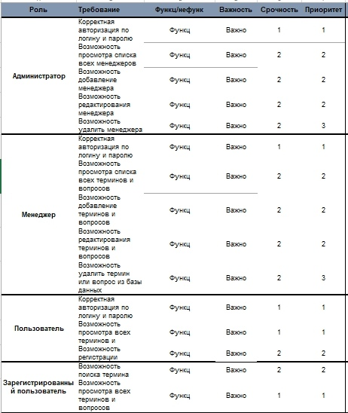

*Рис.2. Таблица требований*

## Требования к структуре сайта

При входе на сайт пользователь попадает на главный экран, который состоит из:

* Шапка (логотип, название, а также кнопки для перехода на страницу входа);
* Основная часть (кнопка для самопроверки по терминам и вопросам, далее показывается ответ на вопрос);
* Подвал (название, ссылки для перехода на страницы авторизации, ссылка на разработчиков).

Страница с авторизацией пользователей, администраторов и менеджеров едина и выполнена в виде формы, где 1 поле – логин. После ввода логина, человек вводит пароль и в соответствии со статусом пользователя в базе данных переходит на страницу пользователя, менеджера или администратора. Страница пользователя состоит из:

* Шапка (логотип, название, а также кнопки для перехода на страницу входа(выйти));
* Основная часть (кнопка для самопроверки по терминам и вопросам, далее показывается ответ на вопрос; поиск по базе терминов и вопросов);
* Подвал (название, ссылка на разработчиков).

Страница менеджера состоит из:

* Шапка (логотип, название, а также кнопки для перехода на страницу входа(выйти));
* Основная часть (список всех терминов и вопросов, у каждых из которых есть кнопка редактировать и удалить, также отдельно расположена кнопка «добавить», при нажатии на которую открывается форма добавления)
* Подвал (название, ссылка на разработчиков);

Страница администратора состоит из:

* Шапка (логотип, название, а также кнопки для перехода на страницу входа(выйти));
* Основная часть (список всех менеджеров, у каждых из которых есть кнопка редактировать и удалить, также отдельно расположена кнопка «добавить», при нажатии на которую открывается форма добавления менеджера)
* Подвал (название, ссылка на разработчиков);

Взаимодействие с системой различных ролей представлена на рис.3.

## де.png

*Рис.3. Диаграмма прецедентов*

## 3.5 Требования к обеспечению веб-приложения

Сайт должен быть выполнен на русском языке.

Программное обеспечение клиентской части должно удовлетворять требованию: включенная поддержка JavaScript.

## 3.6 Требования к персоналу и пользователям

Пользователь: иметь доступ в Интернет, а также иметь базовое владение компьютером.

Менеджеры и администраторы: иметь доступ в Интернет, а также иметь базовое владение компьютером.

# Состав и содержание работ

Работы по созданию сайта выполняются в 3основных этапа:

1. Проектирование системы
2. Разработка макета
3. Разработка технического проекта
4. Разработка рабочей документации
5. Тестирование и ввод в эксплуатацию

Перечень исполнителей работ, определение ответственных за проведение этих работ организаций определяются Договором.

# Порядок контроля и приемки сайта

## Порядок предварительных испытаний сайта

Сдача-приемка выполненных работ должна осуществляться при предъявлении Исполнителем комплектов соответствующих документов и завершаться оформлением акта сдачи-приемки, подписанного Исполнителем и утвержденного Заказчиком.

## Общие требования к приемке сайта

Приемка сайта должна проводиться приемочной комиссией, в состав которой должны входить представители Заказчика и Исполнителя, в течение трех рабочих дней после завершения работ. Результаты работы комиссии должны оформляться актом, подписанным членами комиссии и утверждённым Заказчиком.